КЗО «Магдалинівський навчально - реабілітаційнй центр» ДОР

Інсценізація казки
РУКАВИЧКА

Вихователь: Лисенко М.В.

смт. Магдалинівка
2014 рік
Тема: Інсценізація казки «Рукавичка»
Мета: Сприяти бажанню дітей брати участь у театралізованій грі.
Формувати артистизм; засоби емоційної виразності.
Активізувати навички мовленнєвого спілкування дітей.
Виявляти художньо-творчі здібності.
Виховувати почуття взаємної приязні, дружби.
Підтримувати позитивні емоції дітей.

Попередня робота: Читання та переказ української народної казки «Рукавичка».
Малювання рукавички.
Вправи на формування виразних рухів: «Цікаві звірі», «Хто я?», «Різна хода», «Правильно відтвори».
Розподіл ролей, вивчення слів персонажів казки.
Репетиції інсценівки казки.
Обладнання: Декорації лісу, бутафорна рукавичка, маски та костюми казкових героїв. Виставка творчих виробів на тему «Рукавичка».

Вед: Ми гостей вітаємо і казку починаємо!
Сьогодні ми казку сюди запросили,
Щоб бачити казку і слухати гуртом.
Вед: Дивна хатка є у лісі – вся ворушиться, дрижить.
Кожен в хатці хоче жити. Дуже тісно новоселам,
Вже по швам тріщить оселя. Що за дім ото лежить?
Діти: Рукавичка!
Вед: Ми казку починаємо. Було це так давно,
Про звірят і рукавичку ми вам розповімо.
Вед: Якось зимової пори, коли сніги упали,
Занесло всі кругом двори, старий дідусь із псом своїм
До лісу почвалали.
Дідусь: Дивись, Дружок, як гарно скрізь усе зима прибрала.
Все загорнула, замела, про всіх вона подбала.
Дружок: Гав, гав і справді, гарно тут: сніжинки ,наче, в казці,
І іній сріблом на гілках, лише замерзли лапки.
Дідусь: Так-так, додому нам пора, поки не світять ще зірниці,
У мене вже померзли руки, тому одягну рукавиці.
Вед: Пішов дідусь, побіг Дружок, у лісі тихо стало,
Лише загублена дідком, прикинута ледь-ледь сніжком,
Рукавичка на стежці лежала.
Вед: Незабаром і Мишка з’явилась, якраз в пору вона появилась.
(під муз. супровід біжить мишка)
Мишка: Я маленька сіра Мишка, тоненький хвостик маю,
Все смачненьке полюбляю, що знайду несу додому, бо старанна я у всьому.
Вед: Глянь… А ж тут рукавичка лежить!
Мишка: Ой, рукавичка (розглядає)
Нікого немає. Ось у ній я тепер буду жити.
Пі-пі-пі, зігрію лапки, з рукавички зроблю хатку.
(ховається в рукавичці)
Вед: А тут Жабка стрибає замерзає. (під музику скаче Жабка)
Жабка: Невеличка, зелененька, на болоті проживає,
Жабка квакає, співає. Ква-ква-ква!
Вед: Глянь… А ж тут рукавичка лежить!
Жабка: Ой, рукавичка! (розглядає)
Вед: Жабка до рукавички питає…
Жабка: Ква-ква-ква. Хто в рукавичці живе?
Мишка: Пі-пі-пі . Я, Мишка-шкряботушка, а ти хто?
Жабка: Ква-ква-ква. А, я жабка-скрекотушка. Пусти мене в хатку.
Мишка: Заходь, тут будем жити. Будем разом ми дружити.
(ховаються в рукавичку).
Вед: А тут два зайчики стрибають
(під музику стрибають і зупиняються). Лапки перетирають.
Заєць1: Зима прийшла, снігом замела,
Білу шубку зайчику дала.
Тепер я у шубці непомітний в сніжку,
І вовк і лисиця не страшні вже мені.
Заєць2: На землі сніжок лежить, зайчик по сніжку біжить,
Куций хвостик, довгі вушка, шерсть м’якенька, як подушка.
Вед: Гляньте, тут рукавичка лежить!
Заєць1: Ой, рукавичка! (розглядають)
Вед: Зайці до рукавички питають…
Заєць2: Хто в рукавичці живе?
З рукавички: Я, Мишка-шкряботушка, Я, Жабка-скрекотушка.
А ви хто? (разом)
Зайчик1: Ми – зайчики!
Зайчик2: Пустіть нас в хатку.
Зайчик1: Бо нас морозить зима.
Мишка: Заходьте, тут будем жити. Будем разом ми дружити.
(ховаються в рукавичку)
Вед: Білка в лісі любить жити. Білка весело біжить.
(під музичний супровід біжить білочка)
Білочка: Із сосни на дуби білочка стрибає.
Гострі вушка, спритні ніжки
Хвіст допомагає. Зима її не лякає.
Вед: Глянь, аж тут рукавичка лежить.
Білочка: Ой, рукавичка! (розглядає)
Вед: Білочка до рукавички питає…
Білочка: Хто в рукавичці живе?
Звірята відповідають: Я, Мишка-шкряботушка, Я, Жабка-скрекотушка,
Я, Зайчик побігайчик, Я, Зайчик-пострибайчик.
Разом звірята питають: А ти хто?
Білочка: Я Білочка-господарочка, пустіть і мене в хатку.
Зайчик1: Заходь! Тут будем жити. Будем разом ми дружити.
(ховаються в рукавичку)
Вед: Вийшов лісом погуляти Кіт воркіт біленькі лапки.
(під музичний супровід іде Кіт)
Кіт: По дорозі білий сніг вис тупа поважний кіт.
З хвостиком і вушками, лапки з подушками.
Вед: Глянь, аж тут рукавичка лежить.
Кіт: Ой, рукавичка (розглядає)
Вед: Кіт до рукавички питає…
Кіт: Хто в рукавичці живе?
Звірята відповідають: Я, Мишка-шкряботушка, Я, Жабка-скрекотушка,
Я, Зайчик побігайчик, Я, Зайчик-пострибайчик.
Я, Білочка-господарочка.
Разом звірята питають: А ти хто?
Кіт: Я – Кіт-воркіт. Пустіть мене до себе в хатку.
Білочка: Заходь. Тут будем жити. Будем разом ми дружити.
(ховаються в рукавичку)
Вед: Сипле з неба вже сніжок , місяць грає в свій ріжок,
По доріжці Лисичка йде…
(під музику йде Лисичка)
Лисичка: Завірюха завиває, снігом землю засипає,
Хитра лисичка в лісі проживає,
Довгий хвіст пухнастий має, слід до лісу замітає.
Вед: Глянь, аж тут рукавичка лежить.
Лисичка: Ой, рукавичка! (розглядає)
Вед: Лисичка до рукавички питає…
Лисичка: Хто в рукавичці живе?
Звірята відповідають: Я, Мишка-шкряботушка, Я, Жабка-скрекотушка,
Я, Зайчик побігайчик, Я, Зайчик-пострибайчик.
Я, Білочка-господарочка, Я, Кіт-воркіт.
Разом звірята питають: А ти хто?
Лисичка: Я руда лисичка, буду всім сестричка.
Пустіть мене до себе, лякатися не треба.
Будемо в мирі жити, разом всі дружити.
(ховаються в рукавичку)
Вед: Раптом вовчик братик біжить. Замерз. Від холоду дрижить.
(під музику біжить Вовчик-братик)
Вовчик: В лісі випав білий сніг, наступає Новий рік.
Вовчик-брат купив кожуха,загорнувсь по самі вуха.
Вед: Глянь. Аж тут рукавичка лежить.
Вовчик: Ой, рукавичка.(роздивляється)
Вед: Вовчик до рукавички питає…
Вовк: Хто в рукавичці живе?
Звірята відповідають: Я, Мишка-шкряботушка, Я, Жабка-скрекотушка,
Я, Зайчик побігайчик, Я, Зайчик-пострибайчик.
Я, Білочка-господарочка, Я, Кіт-воркіт,
Я, Лисичка-сестричка.
Разом звірята питають: А ти хто?
Вовчик: Я Вовчок – сірий бочок пустіть мене до себе,
Лякатися не треба. Будемо в мирі жити. Разом всі дружити.
(ховаються в рукавичку)
Вед: В кучугурах нелегко ходити, ось іде ледве ледве ведмідь.
(під музику іде ведмідь)
Ведмідь: Ведмедя в лісі добре знають, його всі в лісі поважають.
Вед: Глянь, аж тут рукавичка лежить.
Ведмідь: Ой, рукавичка. (роздивляється)
Вед: Ведмідь до рукавички питає…
Ведмідь: Хто в рукавичці живе?
Звірята відповідають: Я, Мишка-шкряботушка, Я, Жабка-скрекотушка,
Я, Зайчик побігайчик, Я, Зайчик-пострибайчик.
Я, Білочка-господарочка, Я, Кіт-воркіт,
Я, Лисичка-сестричка, Я, Вовчик-братик.
Разом звірята питають: а ти хто?
Ведмідь: Я Ведмідь волохатий пустіть мене до хати.
Лякатися не треба. Будемо в мирі жити. Разом всі дружити.
(ховаються в рукавичку)
Вед: Сумно,сумно одному Кабану в лісі темному.
(під музику йде Кабан-іклан)
Кабан: Із щетиною жупан носить лісовий кабан.
Він великі ікла має ,в лісі жолуді шукає.
Вед: Глянь, аж тут рукавичка лежить.
Кабан: Ой, рукавичка. (розглядає)
Вед: Кабан до рукавички питає…
Кабан: Хто в рукавичці живе?
Звірята відповідають: Я, Мишка-шкряботушка, Я, Жабка-скрекотушка,
Я, Зайчик побігайчик, Я, Зайчик-пострибайчик.
Я, Білочка-господарочка, Я, Кіт-воркіт,
Я, Лисичка-сестричка, Я, Вовчик-братик,
Я, Ведмедюшка-батюшка.
Разом звірята питають: А ти хто?
Кабан: Я – Кабан-іклан .Пустіть мене до хати,
Лякатися не треба. Будемо в мирі жити. Разом всі дружити.
( повернення дідуся з собачкою)

Дід: Рукавичка невеличка подружила всіх звірят.
Я так радий, що без діла не лежала,
І усіх вас рукавиця зігрівала

Усі діти стають у коло та у хороводі прмовляють:
«Рукавичка – світлий дім,
Тепло й затишно у нім,
Разом весело в нім жити,
Працювати та дружити».

(Звучить пісня «Про дружбу». Діти в колі виконують танцювальні рухи)

Вед: У садочку співи й сміх, головне для нас усіх –
Добрих друзів тут зустріти, з ними міцно подружити.

Вед: Рік пройшов так непомітно, знову рік новий спішить,
Щоб в Новому році, друзі, ви були веселі й дужі.
Не хворіти ані дня ви і вся ваша рідня.

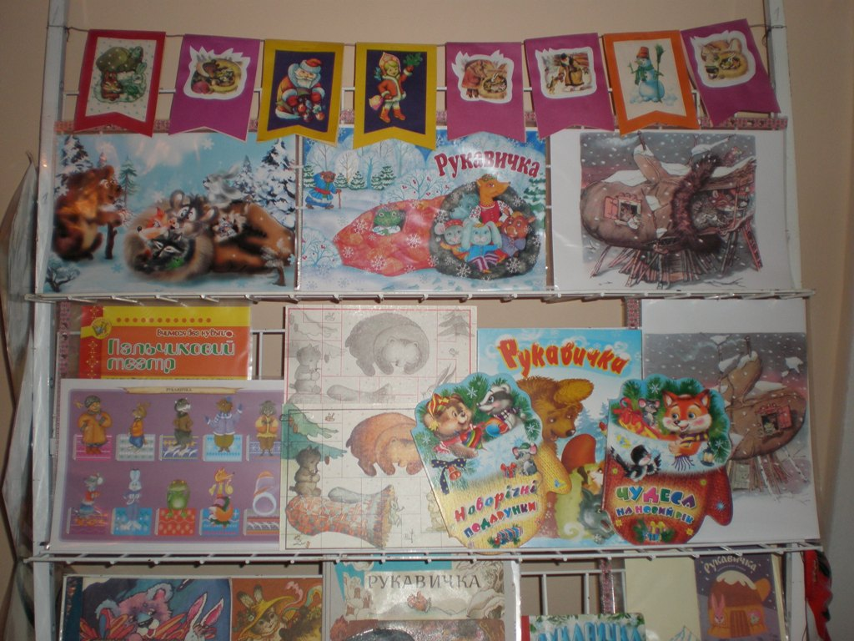

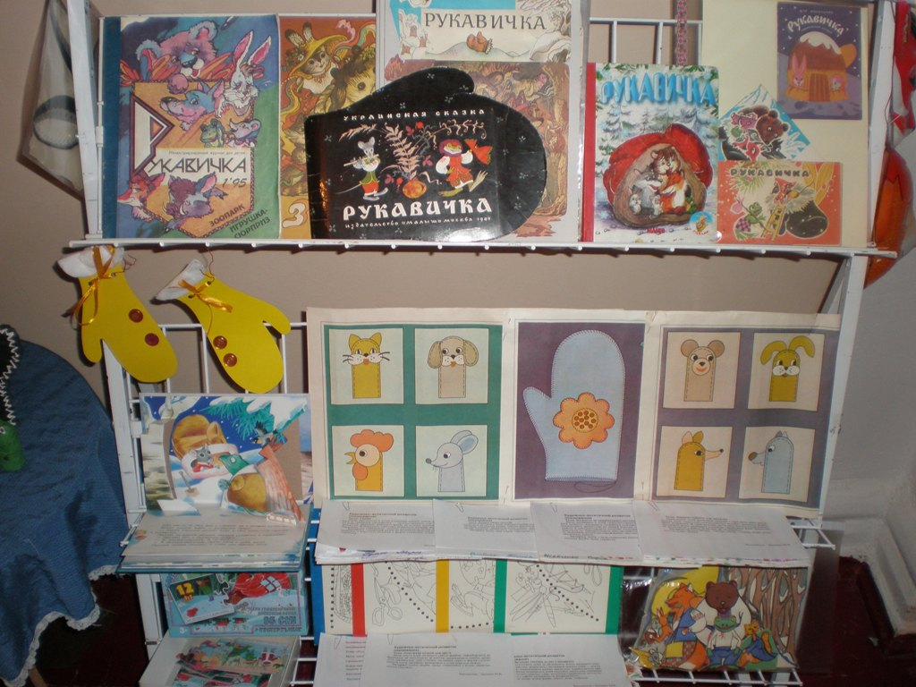

Методичні матеріали для роботи з дітьми

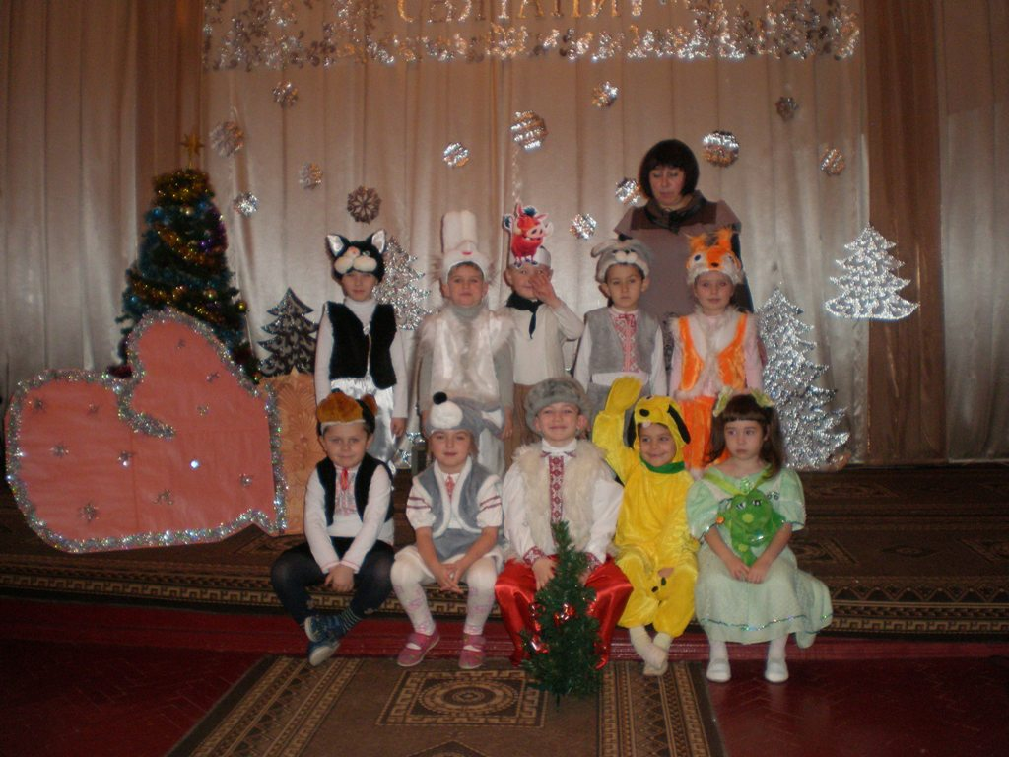

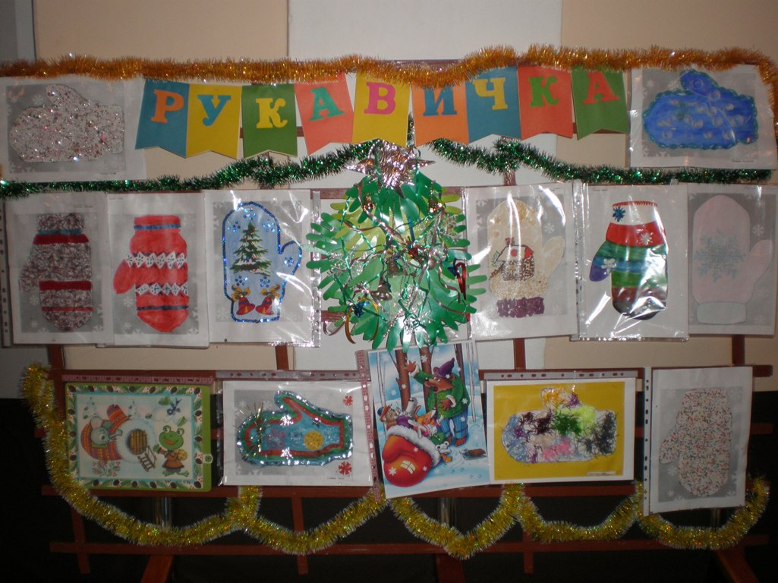
Учасники середньої групи Б з ведучою Лисенко.М.В.

Виставка сімейних робіт на тему казки «Рукавичка»

